|  |  |  |
| --- | --- | --- |
|  | **Carátula para entrega de prácticas** | |
| Facultad de Ingeniería | | Laboratorio de docencia |

Laboratorios de computación

salas A y B

|  |  |
| --- | --- |
| *Profesor:* | **ING, Claudia Rodriguez Espino** |
| *Asignatura:* | **Fundamentos de Programación.** |
| *Grupo:* | **4** |
| *No de Práctica(s):* | **6** |
| *Integrante(s):* | **Ursula Ledesma Ismael.** |
|  |  |
| *No. de Equipo de cómputo empleado* | **38 Rumania** |
| *Semestre:* | **2019-2** |
| *Fecha de entrega:* | **29/03/2019** |
| *Obervaciones:* |  |
|  |  |

CALIFICACIÓN:__________

**Guía práctica de estudio 06: Entorno de C**

**(editores, compilación y ejecución).**

**Objetivo:**

Conocer y usar los ambientes y herramientas para el desarrollo y ejecución de programas  
en Lenguaje C, como editores y compiladores en diversos sistemas operativos.

**Actividades:**

1.- Utilizando un editor de GNU/Linux, crear un archivo de texto.

2.- Modificar/actualizar un archivo ya existente con un editor GNU/Linux. 

3.-Crear, compilar y ejecutar un programa simple escrito en C en GNU/Linux 

4.- En algún entorno de desarrollo de Windows, crear, compilar y ejecutar un programa simple escrito en C.

**Desarrollo de la Práctica:**

Se dio revisión a lo que contiene la práctica, dando a conocer la teoría del cómo es que funciona y trabaja el programa C para una mejor comprensión de las actividades a realizar que fueron propuestas por la profesora ya que estas actividades serian trabajadas en GNU, después se dieron a exponer algunas dudas y una vez contestadas, comenzamos a trabajar con los programas solicitados.

1.- SUMA DE DOS NUMEROS ENTEROS.

El programa realizado.

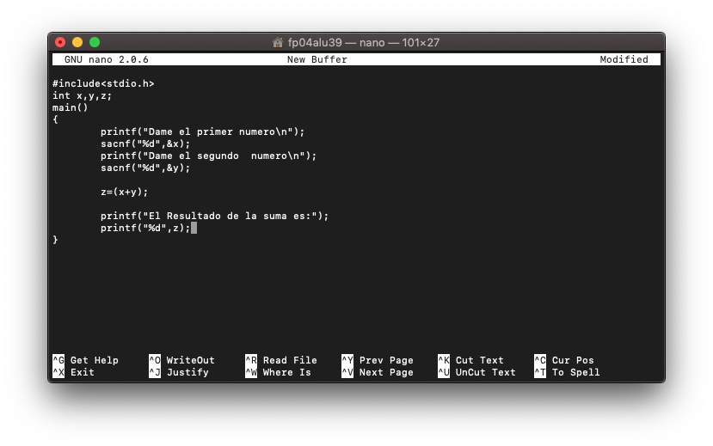

La prueba del programa.

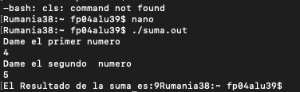

2.- AREA DE UN CÍRCULO (Conociendo el Radio).

El programa realizado.

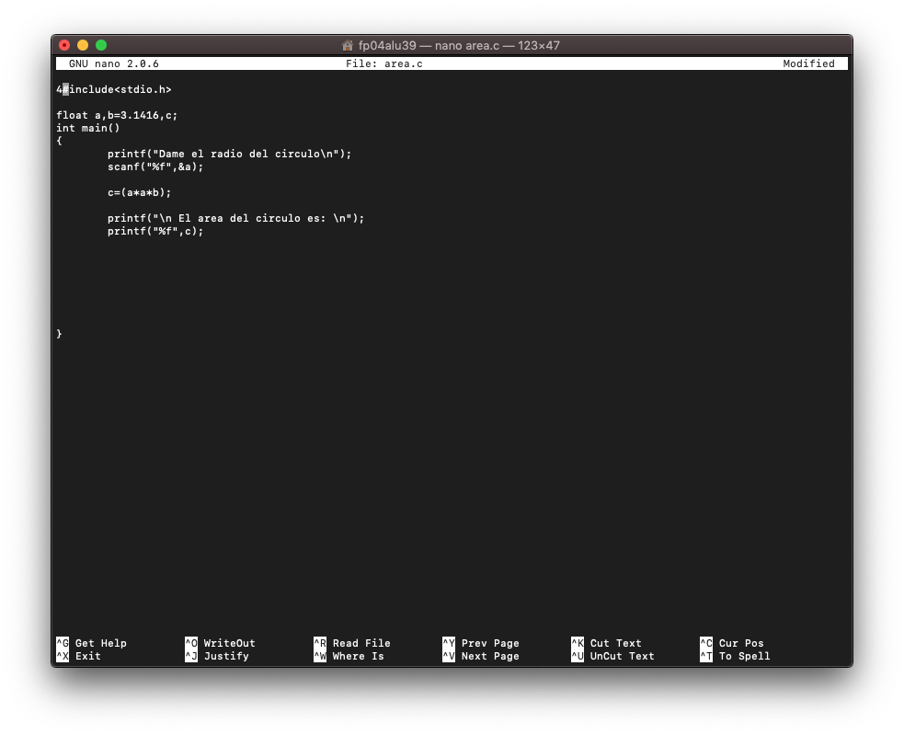

La prueba del programa.

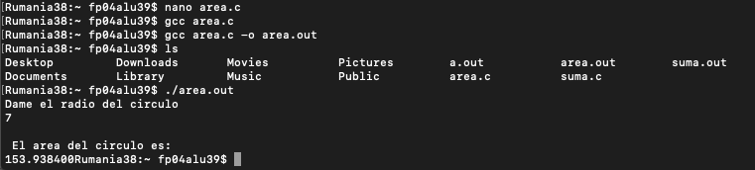

**CONCLUSION.**

Los objetivos fueron cumplidos en su totalidad ya que como se muestra en las imágenes, trabajamos creando un archivo y programando en el mismo con lenguaje C , después fue ejecutado y dio los resultados esperados, es interesante e importante saber cómo trabajar en otros ambientes de lenguaje y saber que podemos trabajar con otros ya conocidos.